**一.游戏的开发工具：**

Unity

1. **游戏的定义：**
2. **游戏的类型**

**角色扮演（地图类型）（如果有其他类似于卡牌或者战棋也可以讨论）**

**轻度沙盒探索（有一定的地图大小，有收集物品地图，提供单场景探索）**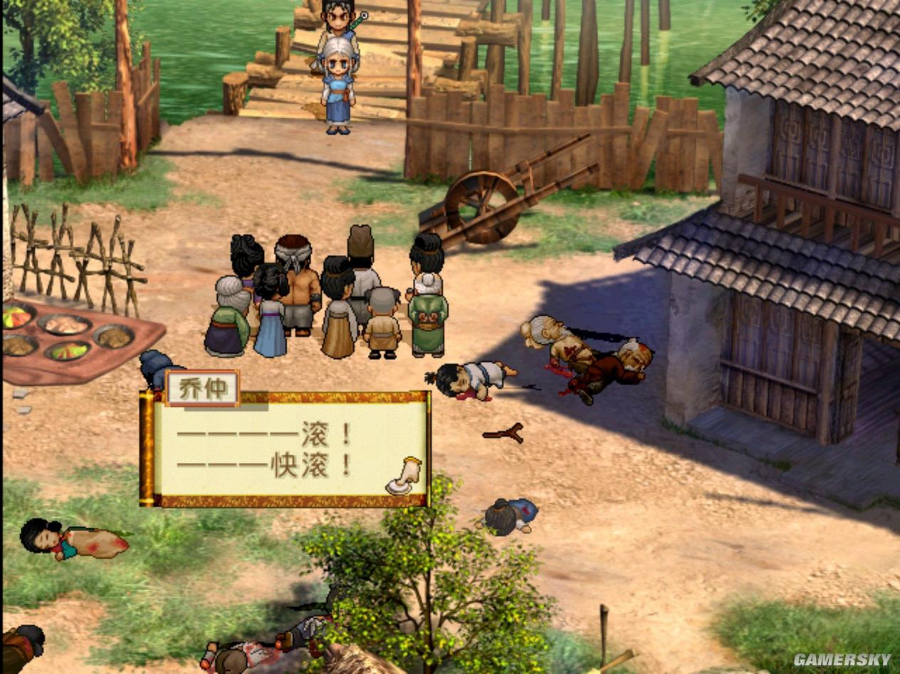

1. **游戏的战斗系统（陆负责）**

**轻对抗战斗系统是以战斗中的数值对抗、关键决策和操作反馈为主**

**策略性，辅助以关键的道具和技能外加大小比较**

**具体如：debuff的搭配， 死刑换T，dot伤害，概率伤害，倒计时显示**

1. **游戏的战斗方式**

**2d横板战斗画面，回合制**

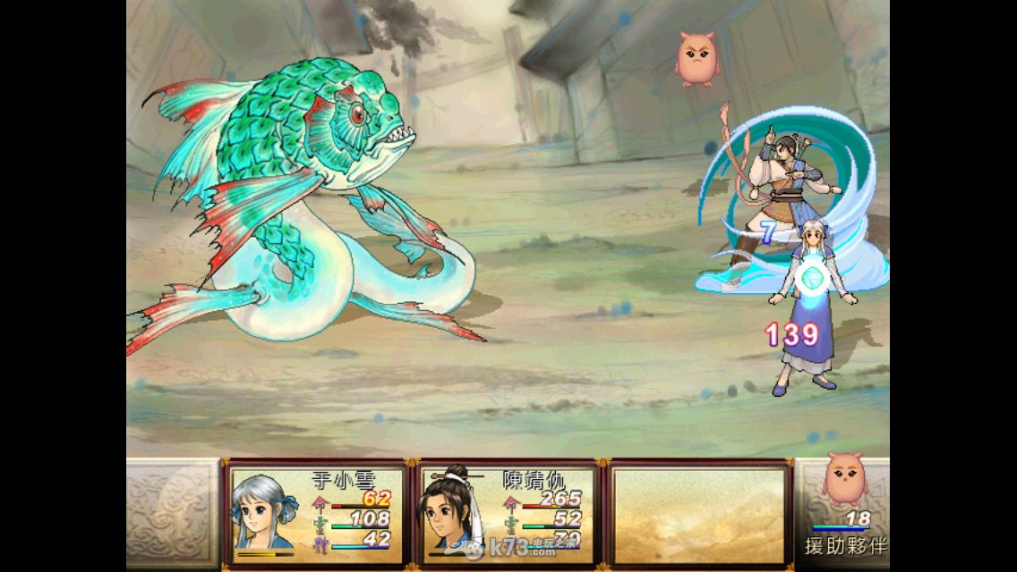

1. **游戏画面**

**像素风，实机美术风格如下（颜负责）**

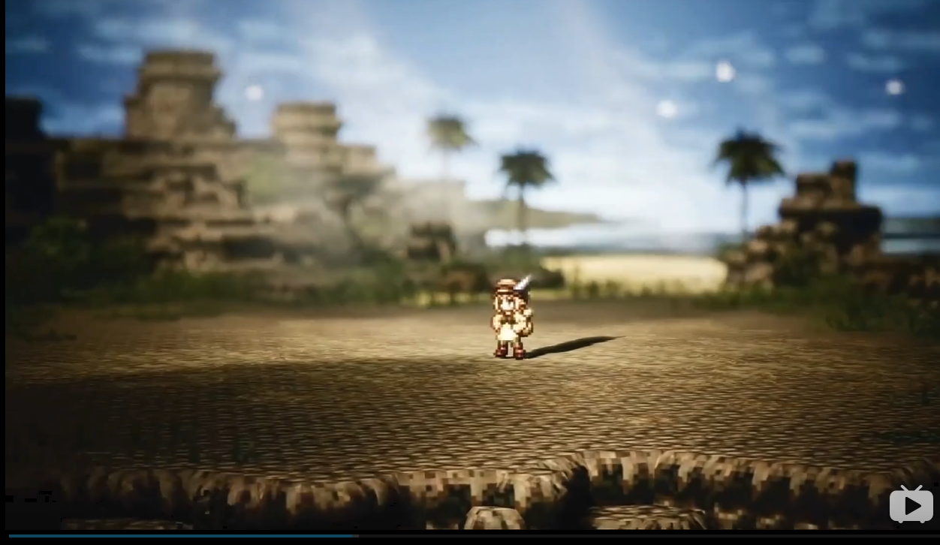

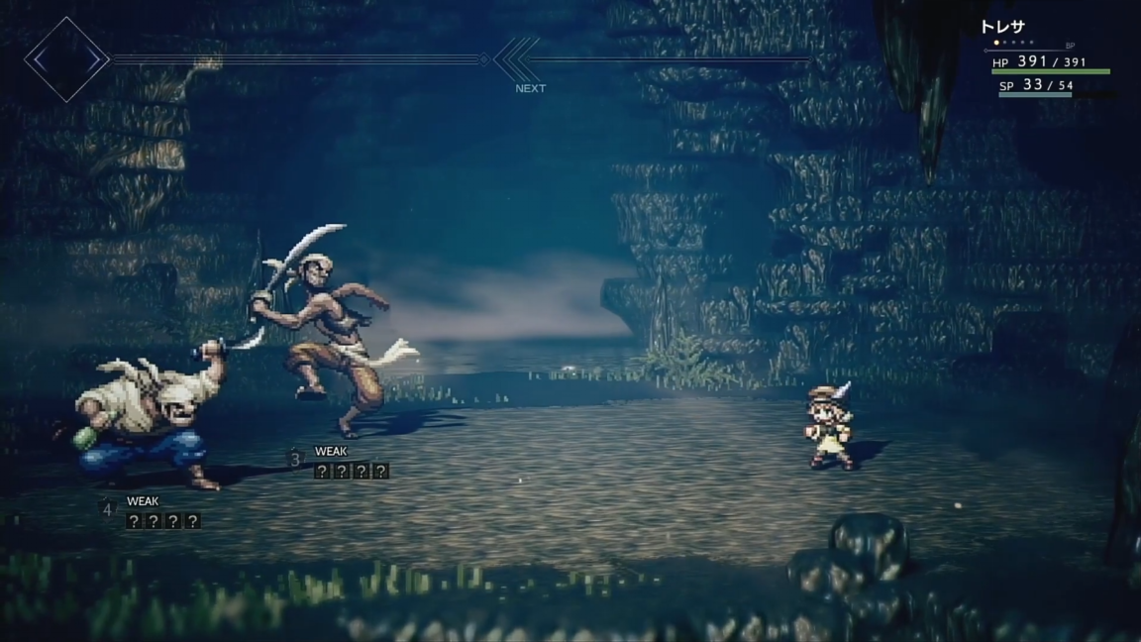

1. **游戏音乐**

**幻想风，（如最终幻想14）**

1. **主题**

**世界无法达成完美，所谓的完美也是不完美的**

1. **过程**

**全章：旅经诸国，前往魔王之国（代号）**

**若无不可抗力2021年4月之前至少完成第一章！！！！**

**第一章游玩预计时长：主线（不含副本）：20小时**

**副本难度分配(S.A.B.C.D.E)：普通迷宫（主线与支线）C.D.E**

**主线中Boss讨伐战：A.B**

**一般支线Boss讨伐战：B**

**特殊支线（编年史任务：更随章节更新） Boss讨伐战：S**

**关于特殊支线Boss战：高难度、高报酬（类似FF14零式）**